|  |  |  |
| --- | --- | --- |
|  |  |  |

Tisková zpráva Studenec 28. dubna 2021

Akademie věd ČR  
Národní 1009/3, 110 00 Praha 1   
www.avcr.cz

# Čeští vědci popsali nový rod žáby z Konga

**Tým Václava Gvoždíka objevil a popsal nový rod rákosničkovité žáby žijící v pralesích středního Konga. Popis nového rodu žáby v Africe je relativně vzácná událost, poslední byl popsaný před sedmi lety. Jedná se tak o významný objev, který je důležitý zejména pro ochranu místních ekosystémů.**

K odhalení nového rodu, který bylpojmenován *Congolius* (což znamená„žába z Konga“*)* pomohla především molekulární biologie, tedy izolace DNA a následné fylogenetické analýzy, které napoví, jak se druh vyvíjel a kdo byl jeho předek. Václav Gvoždík z Ústavu biologie obratlovců Akademie věd ČR a Národního muzea v Praze se svými doktorandy Tadeášem Nečasem z Česka a Gabrielem Badjedjeou z Konga provedli také detailní morfologickou analýzu, včetně analýzy tvaru a velikosti kostí za využití mikropočítačové tomografie ve spolupráci s Ústavem teoretické a aplikované mechaniky AV ČR.

*„Na tomto objevu je úžasné i to, že dokonale ilustruje, jak je důležitá spolupráce mezi institucemi, jakými jsou Národní muzeum a Akademie věd České republiky. Osobně si velice cením této provázanosti a věřím, že povede k ještě mnoha dalším zásadním objevům na poli vědy,“* říká generální ředitel Národního muzea Michal Lukeš.

Morfologická analýza ukázala, že *Congolius* pravděpodobně představuje případ konvergentní evoluce, což znamená, že žáby z tohoto rodu sice vypadají velice podobně jako jiný rod žab (zde rod *Hyperolius*), ale nejsou s ním blízce příbuzné. Podobnost tedy vznikla pravděpodobně jako důsledek přizpůsobení se podobným životním podmínkám. Známým případem konvergence je například schopnost letu u netopýrů a ptáků nebo tvar těla velryb, které patří mezi savce, ale vypadají jako ryby.

|  |  |  |
| --- | --- | --- |
|  | Zdá se, že rod Congolius se vyskytuje pouze ve středním Kongu, tedy na jih od řeky Kongo. |  |

*„Náš objev vnáší nový vhled na evoluci rákosničkovitých žab, zároveň poukazuje na nedostatečné poznání biodiverzity těžko přístupných pralesů středního Konga,“* vysvětluje Václav Gvoždík a pokračuje: *„Dle dostupného, ale velice skromného materiálu ve světových muzeích jsme zmapovali detailní přehled výskytu druhu a opravdu se zdá, že Congolius je endemický (což znamená, že nikde jinde se nevyskytuje) pro střední Kongo, tedy na jih od řeky Kongo.“* Podobně se rozšířil například šimpanz bonobo, se kterým se vědci při výzkumu obojživelníků také potkali, ve skupině zvyklé na přítomnost člověka s nimi strávil celý den.

**Indiana Jones v podání biologů**

Největší překážkou při výzkumu byla odlehlost lokalit ve středním Kongu a jejich špatná dostupnost. *„Z výchozího bodu města Kisangani jsme se do oblasti kodrcali po vodou vymletých úzkých pralesních stezkách na motorkách celé čtyři dny. Musel jsem si vždy večer dát ibuprofen, jak jsem měl rozlámané tělo,“* dodává se smíchem Václav Gvoždík. *„Samozřejmě v celém regionu, nejen v lese, není žádná elektrická síť, žádný telefonní signál – po tři týdny jsme tak byli odříznuti od komunikace se „západním“ světem,“* líčí dobrodružný výzkum.

|  |  |  |
| --- | --- | --- |
|  | Poznání biodiverzity zavčasu, dokud existuje, je potřebné zároveň pro podporu ochrany přírody. Žáby jsou často také indikátory dosud relativně zdravých vodních zdrojů. |  |

Výzkumem biodiverzity v oblasti střední Afriky se Václav Gvoždík zabývá již 16 let. Bohatství druhů organismů je ve střední Africe velmi málo známé a do velké míry vědecky dosud nepopsané. *„Zároveň jsou místní ekosystémy pod velkým tlakem ze strany mnoha zahraničních – zejména čínských – ale i nadnárodních korporací se zájmem o těžbu. Dochází tu k plošnému kácení lesů pro těžbu dřeva, ale rozšířená je také těžba nerostných surovin včetně vzácných minerálů, jako jsou diamanty, zlato nebo koltan. Proto poznání biodiverzity zavčasu, dokud existuje, je potřebné zároveň pro podporu ochrany přírody. Žáby jsou často také indikátory dosud relativně zdravých vodních zdrojů,“* popisuje důvod svého výzkumu v této oblasti Václav Gvoždík.

**Další zářez na pažbě**

Pro Václava Gvoždíka nejde přitom o první velký objev: v Kongu znovuobjevil také zapomenutý druh [krokodýla](https://www.ivb.cz/aktuality/objev-noveho-druhu-krokodyla/) a v loňském roce popsal hned dva nové druhy [kriticky ohrožených žab](https://www.ivb.cz/aktuality/cesti-vedci-popsali-dva-nove-druhy-kriticky-ohrozenych-zab-z-kamerunu/) z Kamerunu.

Více informací: **RNDr. Václav Gvoždík, Ph.D.**Ústav biologie obratlovců AV ČR  
Detašované pracoviště Studenec  
vaclav.gvozdik@ivb.cz   
+420 560 590 622, 604 420 981  
[www.vaclavgvozdik.com](http://www.vaclavgvozdik.com/)

[Odkaz](https://www.nature.com/articles/s41598-021-87495-2) na publikaci. DOI: 10.1038/s41598-021-87495-2

|  |
| --- |
| Obsah obrázku mapa  Popis byl vytvořen automaticky Rod Congolius je endemický pro střední Kongo v rámci Konžské demokratické republiky, dříve známé jako Zair FOTO: Václav Gvoždík, MAPA: Tadeáš Nečas |

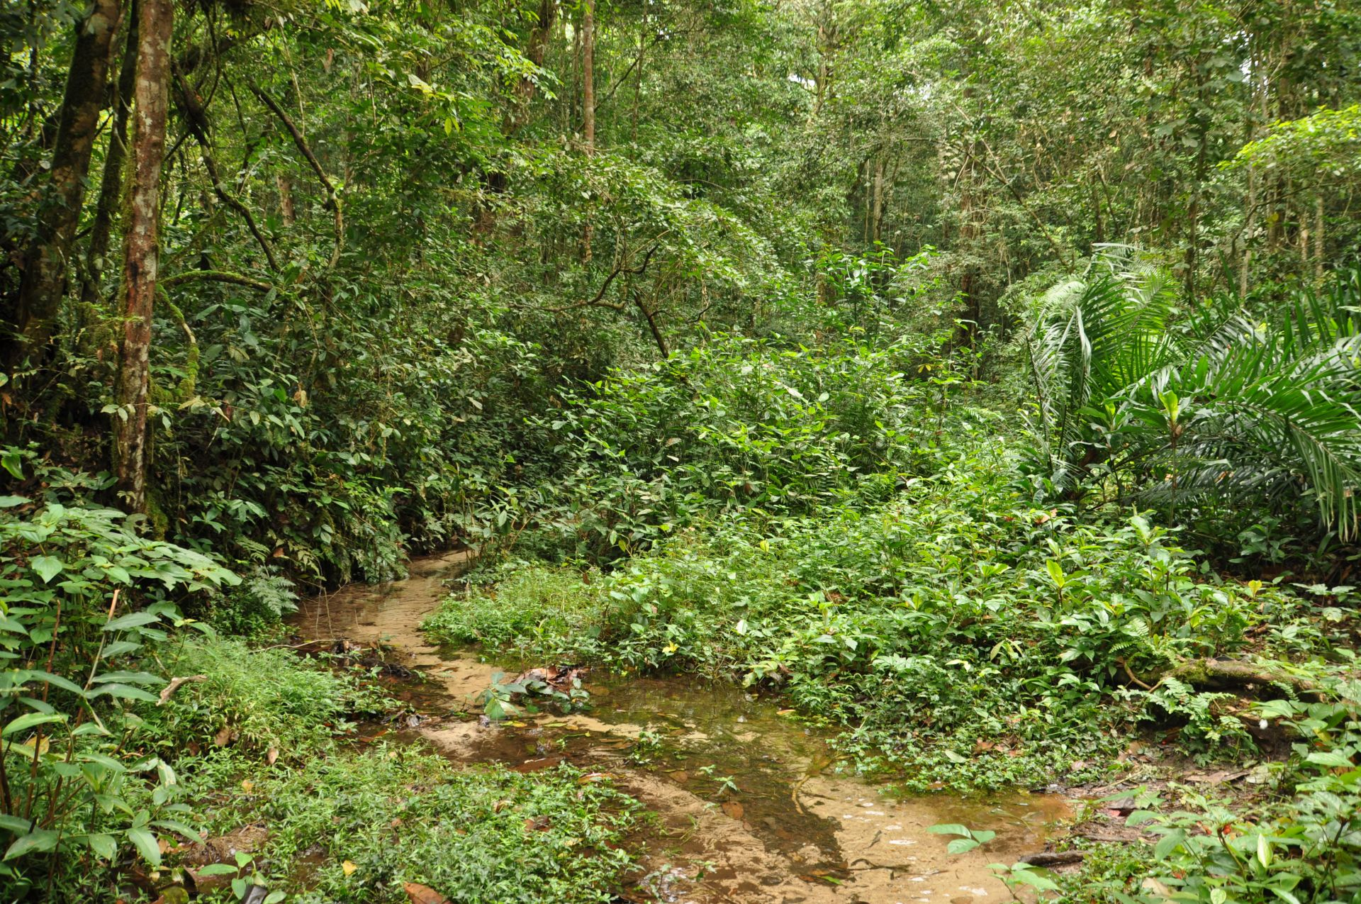

|  |
| --- |
| Typický biotop rákosničky rodu Congolius FOTO: Václav Gvoždík |

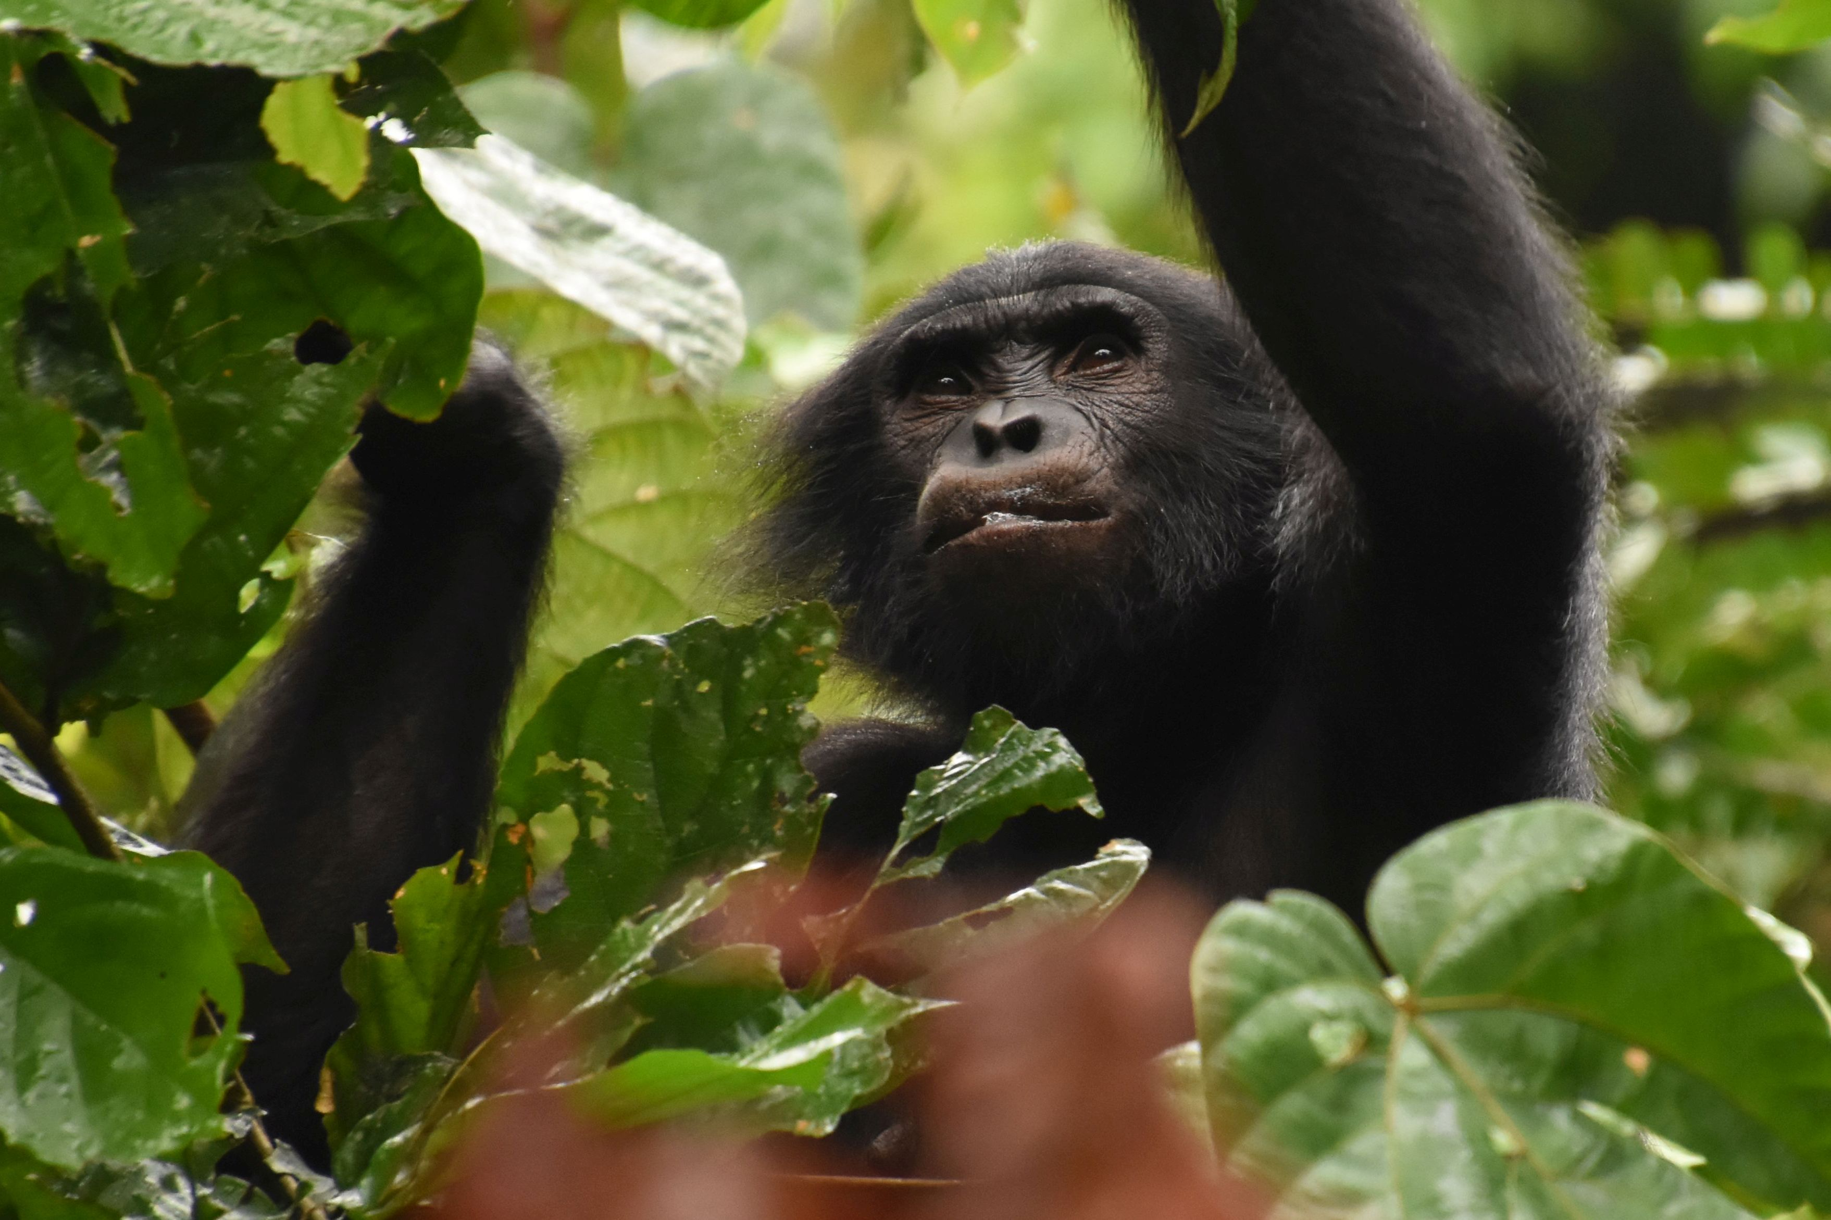Vědci se v pralese setkali i s populací šimpanzů bonobo žijících pouze ve středním Kongu.  
FOTO: Václav Gvoždík

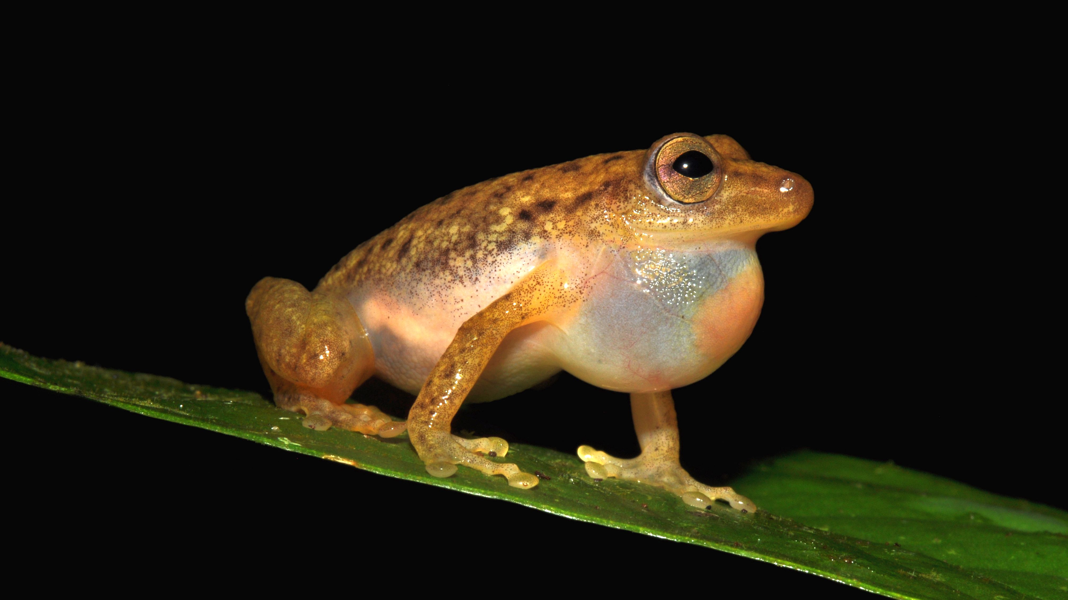Samec nového rodu rákosničky, pro kterou vědci navrhují české jméno kongička statná. FOTO: Václav Gvoždík

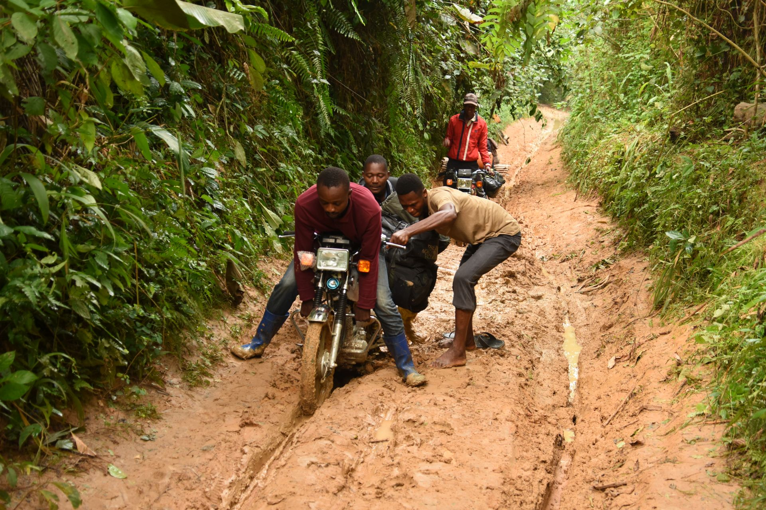Výzkum v terénu v Kongu je velmi náročný. Dostat se na místo trvalo zoologům celé čtyři dny a občas cestování připomínalo spíše zápasy v bahně. FOTO: Václav Gvoždík

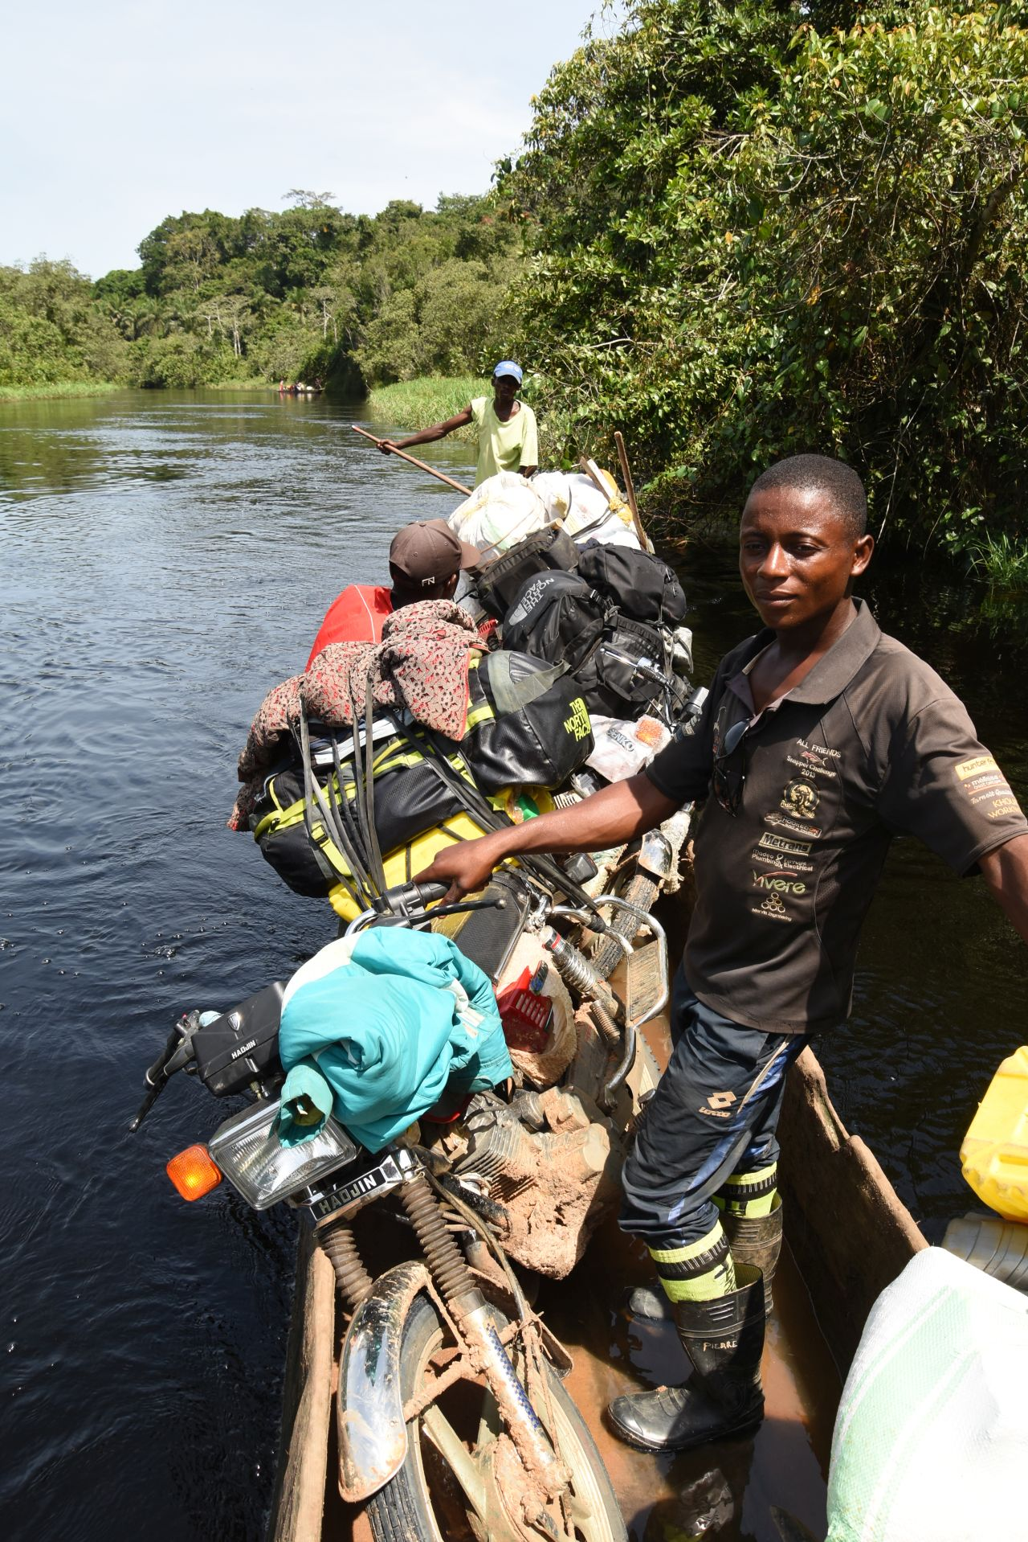

Přes řeku se vědci s motorkami a celým nákladem převáželi na vratkých loďkách zvaných piroga.  
FOTO: Václav Gvoždík

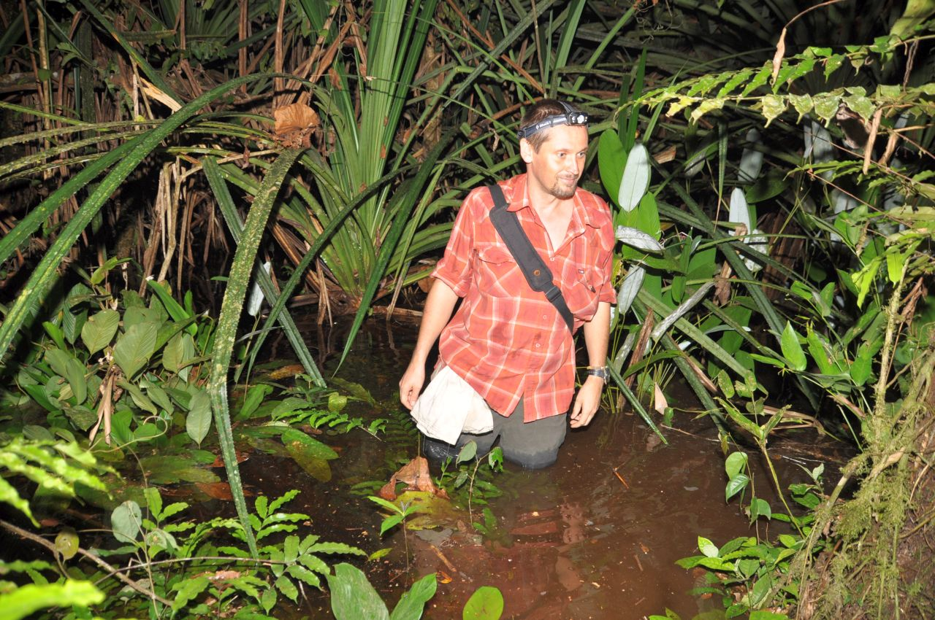

Václav Gvoždík hledá žáby.  
FOTO: Václav Gvoždík

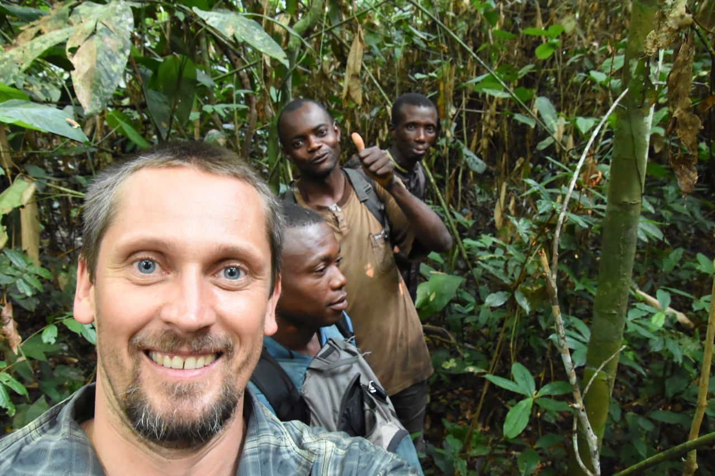

Tým zoologů v odlehlém pralese v Demokratické republice Kongo.  
FOTO: Václav Gvoždík